**HONORABLE CONGRESO DEL**

**ESTADO DE CHIHUAHUA**

El que suscribe, Diputado **Octavio Javier Borunda Quevedo,** Representante Parlamentario del Partido Verde Ecologista de México en la LXVIII Legislatura del Honorable Congreso del Estado de Chihuahua, con fundamento en el artículo 68, fracción I de la Constitución Política del Estado Libre y Soberano de Chihuahua; 167, fracción I y 168 de la Ley Orgánica del Poder Legislativo para el Estado de Chihuahua, someto a la consideración de esta Honorable Asamblea la siguiente **INICIATIVA CON PROYECTO DE DECRETO POR LA QUE SE ADICIONAN LAS FRACCIONES XX BIS AL ARTÍCULO 3 Y IV BIS AL INCISO A) DEL ARTÍCULO 10 DE LA LEY DEL AGUA DEL ESTADO DE CHIHUAHUA A EFECTO DE ELABORAR DE MANERA PERIÓDICA UN INVENTARIO ESTATAL DE INFRAESTRUCTURA HIDRÁULICA PARA UNA GESTIÓN MÁS EFICIENTE DE PLANEACIÓN HÍDRICA**, con base en la siguiente:

**EXPOSICIÓN DE MOTIVOS**

El abastecimiento de agua potable se ha posicionado en la agenda internacional como uno de los mayores desafíos que enfrentan los gobiernos nacionales y locales para garantizar este derecho humano. Recordemos que han pasado poco más de 14 años cuando la Asamblea General de las Naciones Unidas, mediante la Resolución 64/292, reconoció explícitamente *“… el derecho humano al agua y al saneamiento, reafirmando que un agua potable limpia y el saneamiento son esenciales para la realización de todos los derechos humanos.”[1]*

Con esta determinación, se exhortó a los Estados y organizaciones internacionales a proporcionar recursos financieros, capacitación y la transferencia de tecnología para ayudar a los países, en particular a los que están en vías de desarrollo, a proporcionar un suministro de agua potable y saneamiento saludable, limpio, accesible y asequible para todos.[2]

Cabe destacar que en nuestro país, gracias a la Reforma Constitucional de 2012, este derecho forma parte del catálogo de derechos fundamentales consagrados en el artículo 4º, quedando de la siguiente manera:

Toda persona tiene derecho al acceso, disposición y saneamiento de agua para consumo personal y doméstico en forma suficiente, salubre, aceptable y asequible. El Estado garantizará este derecho y la ley definirá las bases, apoyos y modalidades para el acceso y uso equitativo y sustentable de los recursos hídricos, estableciendo la participación de la Federación, las entidades federativas y los municipios, así como la participación de la ciudadanía para la consecución de dichos fines.

Pese a los esfuerzos por concientizar sobre la importancia y la obligación jurídica de garantizar este derecho humano, el balance tiene saldos negativos. De acuerdo con información de la Organización Mundial de la Salud (OMS), en el año 2021 más de 2 mil millones de personas vivían en países con escasez de agua, situación que, según considera este organismo, empeorará en algunas regiones, como resultado del cambio climático y el crecimiento de la población.[3]

En el 2022 al menos 1,700 millones de personas en el mundo bebían agua para consumo de fuentes contaminadas con heces. Nuestro país no es la excepción. De acuerdo con información de la Comisión Nacional del Agua (CONAGUA), sólo el 58% de la población tiene agua diariamente en su domicilio y cuenta con saneamiento básico mejorado. Destacamos que Chihuahua es de las entidades federativas con una de las mayores proporciones de población con acceso a agua todos los días y saneamiento básico mejorado por entidad con un 88%, porcentaje muy por arriba de los 14 los estados con mayor rezago en el acceso, donde la población que cuenta con agua todos los días y saneamiento básico mejorado oscila entre el 10 y 50%.[4]

Otro dato preocupante, a decir del organismo, es el aumento en las extracciones de agua de cuencas y acuíferos, lo que ha ocasionado un aumento significativo del grado de presión sobre el recurso (proporción del agua renovable que es extraída para diferentes usos consuntivos), particularmente en las zonas centro y norte del país, donde el indicador alcanza un valor del 55%, el cual se estima que seguirá aumentando de continuar con las tendencias actuales.

Para el caso de nuestro estado, ubicado en la Región Hidrológico-Administrativa (RHA) VI Río Bravo, el grado de presión es del 75%.[5] La sobreexplotación en 115 de los 653 acuíferos ha impactado con el déficit de agua a las cuencas RHA VI Río Bravo y XIII Aguas del Valle de México[6], que puede ser observada en la siguiente imagen:

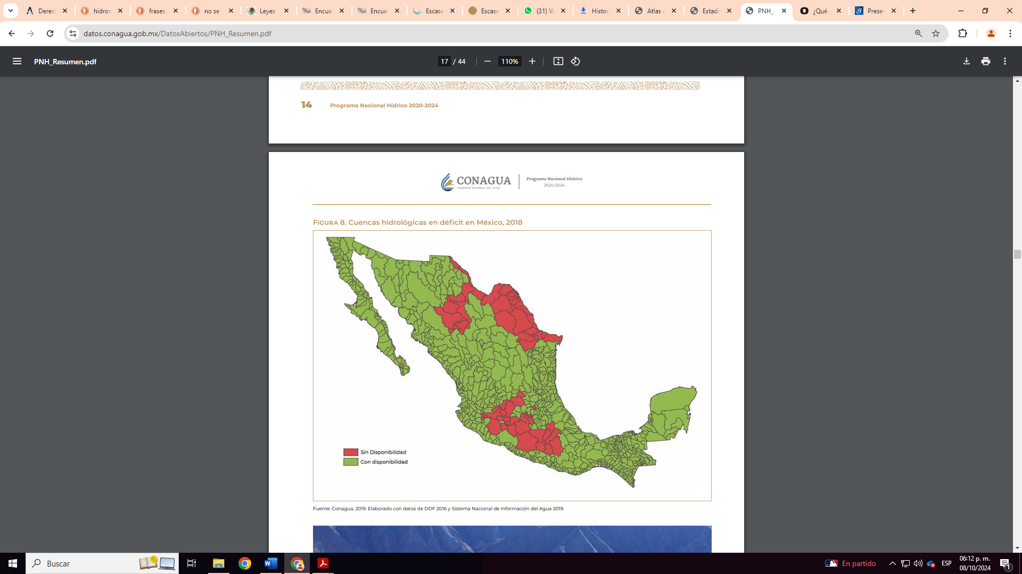**Cuencas hidrológicas en déficit en México**

**Fuente:** CONAGUA

Como se puede analizar, la mayor parte del Estado vive lamentablemente en cuencas sin disponibilidad de agua. Aunado a lo anterior, refiere la Comisión que el cambio climático y el cambio de uso de suelo afectarán de manera significativa a los recursos hídricos y a las fuentes de abastecimiento de agua en todas las regiones del país. El incremento de la temperatura y la alteración en las lluvias podrían impactar la disponibilidad y la calidad del agua, a la posibilidad de brindar servicios de agua y saneamiento de calidad y a la infraestructura hidráulica.[7]

Ante esta situación, es imprescindible coadyuvar desde el Congreso Local con el desarrollo de la Política Estatal Hídrica para minimizar estos impactos y garantizar este derecho humano. De acuerdo con la CONAGUA, en 2020 se extrajeron del ambiente 239,035 hm³ de agua (hectómetro cúbico es una unidad de volumen que representa un millón de metros cúbicos), de los cuales 199,039 fueron superficiales (83%), 35,601 subterráneos (15%) y 4,395 pluviales (2%).

Los retornos al ambiente ascienden a 62,293 hm³, integrados por 23,028 hm³ de agua residual no tratada (40%), 6,354 de agua tratada (10%) y 31,911 de pérdidas (50%), debidas a fugas en los sistemas de captación y distribución.[8] Este último dato es alarmante, si consideramos que, de acuerdo con el Censo de Captación, Tratamiento y Suministro de Agua realizado por el Instituto Nacional de Estadística y Geografía (INEGI) en 2013, los prestadores de los servicios de agua y saneamiento del país manifestaron pérdidas del 60% del volumen que inyectan a las redes de agua potable. Lo anterior significó que sólo cobraron el 40%, por lo que el agua no facturada o no contabilizada fue un recurso que se extrajo de los cuerpos de agua, pero se perdieron en fugas o no se cobraron debido a fallas en el padrón de usuarios o en el proceso de facturación.[9]

Esta situación es coincidente con un diagnóstico que realizaron académicos, asociaciones civiles e iniciativa privada con la participación de la Universidad Nacional Autónoma de México y la Comisión Económica para América Latina y el Caribe, que derivó en una estrategia integral para atender la escasez hídrica en el Valle de México y, dentro de las problemáticas señaladas, hay un porcentaje muy elevado de agua que se pierde en fugas, que asciende al 40% del agua que transita por las redes de distribución. Asimismo, identificaron que las estaciones hidrometeorológicas cubren únicamente el 60% de los requerimientos de monitoreo.[10]

Lo anterior plantea la necesidad de una urgente modernización de los sistemas de distribución y potabilización de agua. En el diagnóstico y visión del sector hídrico, objetivos y estrategias prioritarias del Programa Nacional Hídrico 2020-2024 su primer “Objetivo 1. Garantizar progresivamente los derechos humanos al agua y al saneamiento, especialmente en la población más vulnerable” tiene como una de sus estrategias **Atender los requerimientos de infraestructura hidráulica para hacer frente a las necesidades presentes y futuras.** Asimismo,el “Objetivo 5. Mejorar las condiciones para la gobernanza del agua a fin de fortalecer la toma de decisiones y combatir la corrupción” considera como estrategia **Fortalecer las capacidades institucionales para la transformación del sector.**

Dado el escenario que vive nuestro estado y sus particularidades hídricas, es imprescindible fortalecer nuestro marco jurídico para tener una mejor planeación e instrumentación de una política estatal hídrica que garantice el derecho humano del pueblo chihuahuense, como lo establece el párrafo quinto de nuestra Constitución Política del Estado Libre y Soberano de Chihuahua, que a la letra dice *“Toda persona tiene derecho al acceso, disposición y saneamiento de agua para consumo personal y doméstico en forma suficiente, salubre, aceptable y asequible...”*

Por ello, la presente iniciativa busca establecer en nuestra Ley del Agua un instrumento de gestión y planeación para que el Ejecutivo Estatal pueda cumplir de manera más eficiente con su mandato Constitucional, tanto federal como estatal, de garantizar el derecho al acceso al agua.

Actualmente, el artículo 6 de la Ley en cuestión considera en su fracción II que es responsabilidad del Poder Ejecutivo del Estado, a través de la Junta Central: “Coadyuvar en la planeación hídrica y la programación hidráulica en el ámbito estatal.”

Por su parte, en la fracción IV del Artículo 10 de la Ley en comento se establece que la Junta Central tiene como atribución “Realizar estudios y proyectos que permitan definir las políticas a aplicar en acciones para el desarrollo de programas eficientes y prácticos para la construcción, mantenimiento, habilitación y equipamiento de infraestructura hidráulica en general, así como evaluar las condiciones físicas de dicha infraestructura”.

Sin embargo, no tiene un mandato de periodicidad para la realización de este tipo de estudios y proyectos que son imprescindibles para la planeación en el corto, mediano y largo plazo de los planes hídricos y programación hidráulica del estado.

Por otro lado, ante los cambios de administración cada seis años, contar con este instrumento permitirá realizar un mejor diagnóstico que coadyuve en esta materia en la realización del Plan Estatal de Desarrollo correspondiente.

Es importante ponderar que, además de que la propuesta está alineada con el Programa Nacional Hídrico, también busca coadyuvar en el cumplimiento del Objetivo de Desarrollo Sostenible 6: Garantizar la disponibilidad de agua y su gestión sostenible y el saneamiento para todos.

Sabemos que la agenda nacional hídrica es un tema vertical y transversal con implicaciones en los tres niveles de gobierno, pero en la medida que desde lo local impulsemos cambios que fortalezcan nuestras políticas estatales, estaremos garantizando el derecho al agua al pueblo chihuahuense para su pleno desarrollo y crecimiento, así como al cumplimiento de metas estatales y nacionales en materia de los objetivos de la Agenda 2030 y de Cambio Climático, entre otros.

Por lo anteriormente expuesto, fundado y motivado, someto a la consideración de esta Soberanía, la siguiente Iniciativa con Proyecto de:

**DECRETO POR LA QUE SE ADICIONAN LAS FRACCIONES XX BIS AL ARTÍCULO 3 Y IV BIS AL INCISO A) DEL ARTÍCULO 10 DE LA LEY DEL AGUA DEL ESTADO DE CHIHUAHUA**

**Único. -** Se **adicionan** las fracciones XX BIS al artículo 3; y IV Bis al inciso A) del artículo 10 de la Ley del Agua del Estado de Chihuahua, para quedar como sigue:

**Artículo 3.** Para los efectos de esta Ley, se entenderá por:

**I. a XX. …**

**XX BIS. INVENTARIO ESTATAL DE INFRAESTRUCTURA HIDRÁULICA: Es el instrumento técnico para la planeación y gestión que describe el conjunto de estructuras y sistemas que se utilizan para garantizar el acceso al agua como almacenamiento, tratamiento, distribución, eliminación de aguas residuales, monitoreo y demás equipo tecnológico e informático con las que cuenta el estado.**

**XXI. a XL. …**

**Artículo 10.** La Junta Central tendrá las siguientes atribuciones:

**A)** En materia Institucional:

**I. a VI. …**

**IV Bis. Elaborar de manera periódica, al menos una vez cada seis años, un Inventario Estatal de Infraestructura Hidráulica para una gestión más eficiente de la planeación hídrica y la programación hidráulica estatal.**

**V. a XII. …**

**B) …**

**I. a XVI. …**

**ARTÍCULOS TRANSITORIOS**

**PRIMERO. -** El presente Decreto entrará en vigor al día siguiente de su publicación en el Periódico Oficial del Estado.

**SEGUNDO. -** Una vez entrado en vigor el Decreto en cuestión, el Poder Ejecutivo del Estado deberá considerar en su Proyecto de Presupuesto de Egresos para el Ejercicio Fiscal inmediato recursos presupuestales para que la Junta Central de Agua y Saneamiento del Estado de Chihuahua pueda cumplir con esta nueva disposición.

**TERCERO. -** La Junta Central de Agua y Saneamiento del Estado de Chihuahua contará con un plazo de 180 días para la realización del Inventario Estatal de Infraestructura Hidráulica.

**ECONÓMICO. -** Aprobado que sea, túrnese a la Secretaría para que elabore la Minuta en los términos correspondientes, asimismo remítase copia de esta a las autoridades competentes para los efectos que haya lugar.

**D A D O** en el Salón de Sesiones del Poder Legislativo del Estado de Chihuahua, en la ciudad de Chihuahua, a los diecisiete días del mes de octubre de dos mil veinticuatro.

**DIP. OCTAVIO JAVIER BORUNDA QUEVEDO**

1. ONU. **El derecho humano al agua y al saneamiento.** Departamento de Asuntos Económicos y Sociales de Naciones Unidas. 7/2/2014 [En línea] [Fecha de consulta: 05–Octubre–2024] Disponible en: https://www.un.org/spanish/waterforlifedecade/human_right_to_water.shtml
2. ***Ídem.***
3. OMS. **Agua para consumo humano.** Centro de prensa. 13/09/2023 [En línea] [Fecha de consulta: 05–Octubre–2024] Disponible en: https://www.who.int/es/news-room/fact-sheets/detail/drinking-water
4. CONAGUA. **Programa Nacional Hídrico 2020-2024**. Secretaría de Medio Ambiente y Recursos Naturales. Pp. 6-7
5. ***Ibidem.*** Pp. 10-11
6. ***Ibidem.*** Pp. 14-15
7. ***Ibidem.*** P. 13
8. CONAGUA. **Estadísticas del Agua en México 2023.** Secretaría de Medio Ambiente y Recursos Naturales. P. 94
9. CONAGUA. **Programa Nacional Hídrico 2020-2024**. ***Op. Cit.*** P. 7
10. López Suárez, Patricia. **Presentan estrategia integral para atender escasez hídrica en el Valle de México**. Academia. Gaceta UNAM. 04/03/2024 [En línea] [Fecha de consulta: 08–Octubre–2024] Disponible en: https://www.gaceta.unam.mx/presentan-estrategia-integral-para-atender-escasez-hidrica-en-el-valle-de-mexico/